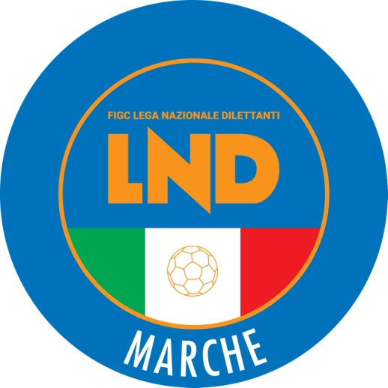 | Federazione Italiana Giuoco Calcio  Lega Nazionale Dilettanti  COMITATO REGIONALE MARCHE  Via Schiavoni, snc - 60131 ANCONA  CENTRALINO: 071 285601 - FAX: 071 28560403  sito internet: www.figcmarche.it  e-mail: cr.marche01@lnd.it  pec: marche@pec.figcmarche.it

Stagione Sportiva 2023/2024

Comunicato Ufficiale N° 191 (Coppe) del 15/03/2024
SOMMARIO

SOMMARIO 1
COMUNICAZIONI DELLA F.I.G.C. 1
COMUNICAZIONI DELLA L.N.D. 1
COMUNICAZIONI DEL COMITATO REGIONALE 1
NOTIZIE SU ATTIVITÀ AGONISTICA 1

COMUNICAZIONI DELLA F.I.G.C.

COMUNICAZIONI DELLA L.N.D.

COMUNICAZIONI DEL COMITATO REGIONALE

COPPA ITALIA PROMOZIONE
La società MOIE VALLESINA ASD si è qualificata per la finale

COPPA MARCHE SECONDA CATEGORIA
Le società A.S.D. SAN BIAGIO e A.S.D. PETRITOLI 1960 si sono qualificate per la finale che verrà disputata come segue:

Sabato 30.03.2024 ore 15,30 – Campo “Ciccalè” di Sant’Elpidio a Mare via Fonte di Mare
PETRITOLI 1960 – SAN BIAGIO

Modalità di svolgimento della gara
Incontro unico (società ospitante prima nominata).
Verranno disputata due tempi regolamentari di 45 minuti ciascuno;
In caso di parità al termine dei tempi regolamentari si procederà a battere i tiri di rigore in conformità alle vigenti disposizioni regolamentari.

NOTIZIE SU ATTIVITÀ AGONISTICA

COPPA ITALIA PROMOZIONE
RISULTATI

RISULTATI UFFICIALI GARE DEL 13/03/2024
Si trascrivono qui di seguito i risultati ufficiali delle gare disputate

GIRONE SF - 1 Giornata - R
MOIE VALLESINA A.S.D. | - VALFOGLIA | 3 - 0

COPPA MARCHE PRIMA CATEGORIA
RISULTATI

RISULTATI UFFICIALI GARE DEL 12/03/2024
Si trascrivono qui di seguito i risultati ufficiali delle gare disputate

GIRONE SF - 2 Giornata - A
VIGOR MONTECOSARO CALCIO | - PINTURETTA FALCOR | 0 - 0

GIUDICE SPORTIVO
Il Giudice Sportivo Avv. Agnese Lazzaretti, con l'assistenza del segretario Angelo Castellana, nella seduta del 15/03/2024, ha adottato le decisioni che di seguito integralmente si riportano:
GARE DEL 12/ 3/2024
PROVVEDIMENTI DISCIPLINARI
In base alle risultanze degli atti ufficiali sono state deliberate le seguenti sanzioni disciplinari.
CALCIATORI NON ESPULSI
I AMMONIZIONE DIFFIDA
GUERMANDI FRANCO | (VIGOR MONTECOSARO CALCIO)

Le ammende irrogate con il presente comunicato dovranno pervenire a questo Comitato entro e non oltre il 25/03/2024.

Pubblicato in Ancona ed affisso all’albo del Comitato Regionale Marche il 15/03/2024.

Il Segretario  (Angelo Castellana) | Il Presidente  (Ivo Panichi)

